СОВЕТ ДЕПУТАТОВ

МУНИЦИПАЛЬНОГО ОКРУГА КУЗЬМИНКИ

РЕШЕНИЕ

16.03.2021 № 3/7

О согласовании установки ограждающего
устройства на придомовой территории
многоквартирного дома по адресу:
Москва, Волгоградский проспект, д. 88, к. 2

В соответствии с пунктом 5 части 2 статьи 1 Закона города Москвы
от 11 июля 2012 года № 39 «О наделении органов местного самоуправления муниципальных округов в городе Москве отдельными полномочиями
города Москвы», постановлением Правительства Москвы
от 2 июля 2013 года № 428-ПП «О Порядке установки ограждений на придомовых территориях в городе Москве», рассмотрев обращение уполномоченного лица и протокол общего собрания собственников помещений многоквартирного дома об установке ограждающего устройства на придомовой территории многоквартирного дома по следующему адресу: город Москва, Волгоградский проспект, д. 88, корп. 2, Совет депутатов муниципального округа Кузьминки решил:
1. Согласовать установку ограждающего устройства на придомовой территории многоквартирного дома по следующему адресу: город Москва, Волгоградский проспект, д. 88, корп. 2, согласно прилагаемому проекту (Приложение).
2. Направить копии настоящего решения в Департамент территориальных органов исполнительной власти города Москвы, в управу района Кузьминки города Москвы и лицу, уполномоченному на представление интересов собственников помещений в многоквартирных домах по вопросам, связанным с установкой ограждающих устройств и его демонтажем.
3. Опубликовать настоящее решение в бюллетене «Московский муниципальный вестник» и разместить на официальном сайте муниципального округа Кузьминки (www.m-kuzminki.ru).
4. Контроль за исполнением настоящего решения возложить на главу муниципального округа Кузьминки Калабекова Алана Лазаревича.

Глава муниципального
округа Кузьминки А.Л. Калабеков

Приложение к
решению Совета депутатов
муниципального округа
Кузьминки
от 16 марта 2021 года № 3/7

Проект размещения ограждающего устройства
на придомовой территории многоквартирного дома по адресу:
Москва, Волгоградский проспект, д. 88, корп. 2

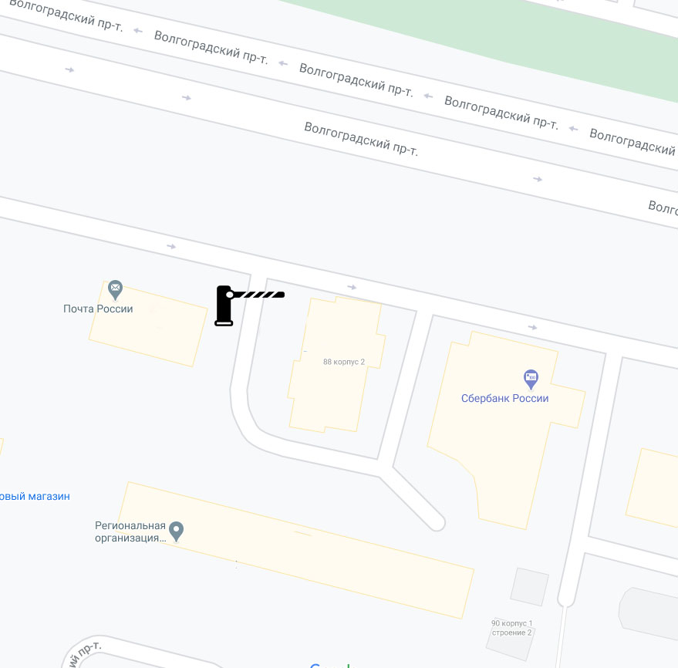

Условные обозначения:
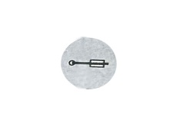

- ограждающее устройство – шлагбаум антивандальный, металлический, длина-4,0 метра.

